基隆市中正國民小學資訊課程與教學實施（照片篇）
單元  名稱 | 資訊融入教學
教  學  活  動 | 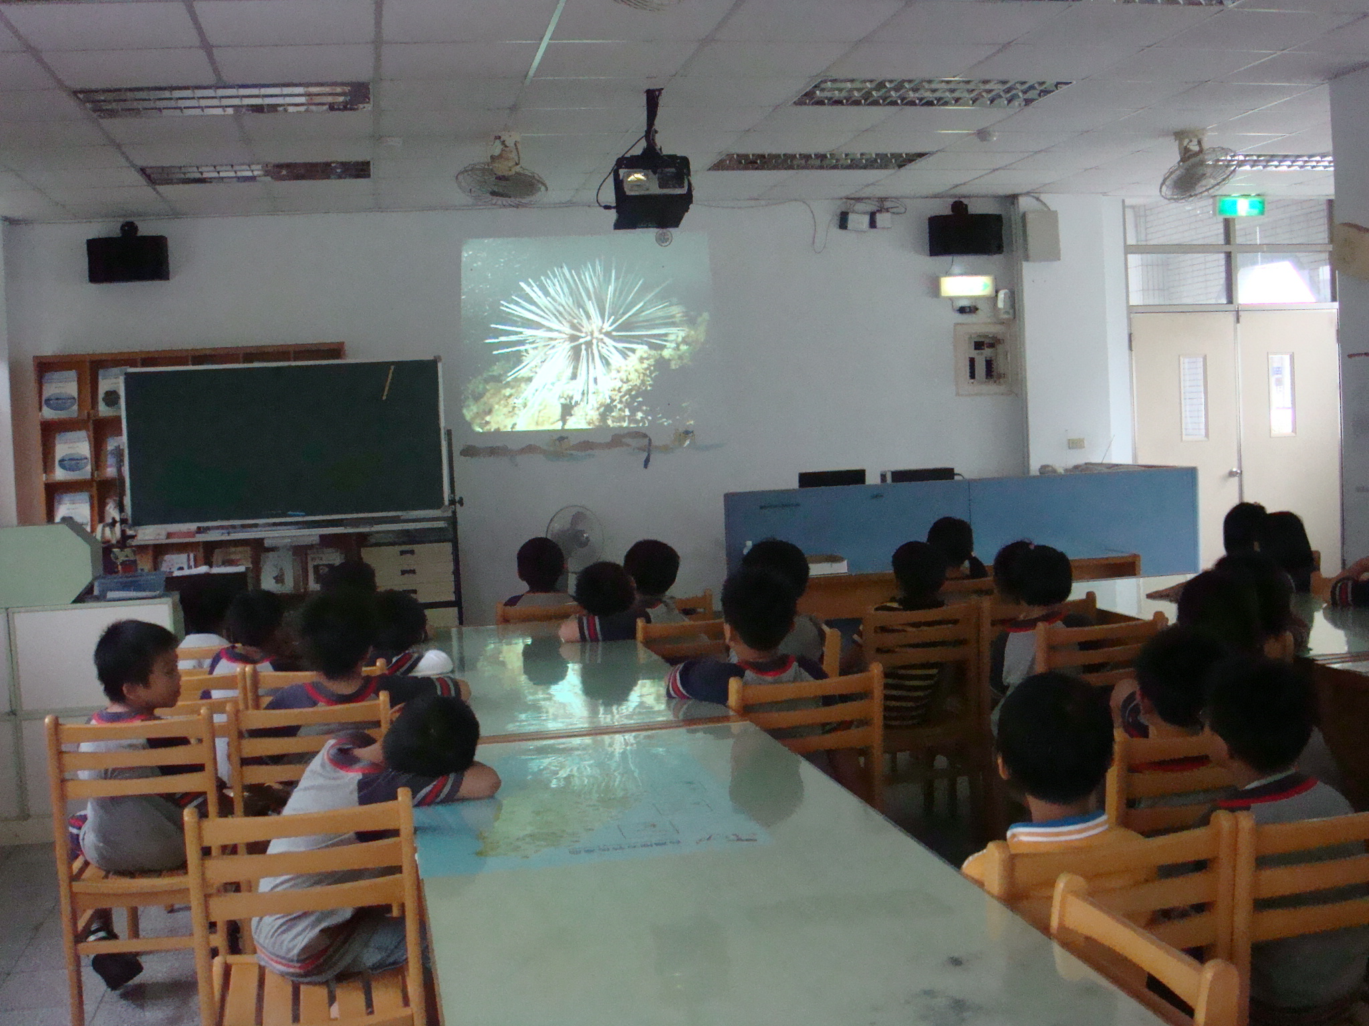
教  學  活  動 | 102班 校本位課程-海洋教育
教  學  活  動 | 102班 校外教學﹝野柳﹞行前簡報

